目录

第1章. 绪论 4

1.1 背景 4

1.2 目的和意义 4

1.3 国内外研究现状 4

第2章. 总体设计 4

2.1 停车诱导系统需求分析 4

2.2 设计选择 5

2.2.1 高德地图api 5

2.2.2 Android手机 5

2.2.3 Tomcat7.0 web服务器 5

2.2.4 MySQL数据库 5

2.3 结构设计 5

2.4 工作流程 6

2.5 本章小结 7

第3章. 数据的获取与存储 7

3.1 数据库设计 7

3.2 区域目的地数据表 7

3.3 区域停车场数据表 7

第4章. 停车诱导系统APP设计 7

4.1 APP功能分析及设计原则 7

4.2 高德地图的引入 7

4.3 定位功能的实现 7

4.4 导航功能的实现 7

4.5 本章小结 7

第5章. 系统测试与分析 7

5.1 系统测试目的和意义 7

5.2 单元测试 7

5.3 集成测试 7

5.4 本章小结 8

第6章. 总结与展望 8

6.1 主要工作 8

6.2 应用前景 8

# 绪论

## 背景

随着中国经济的发展，中国的生活水平也越来越高，我们的汽车也越来越多。2019年中国上半年的汽车保有量就达到了2.5亿辆，随着车辆不断的增多，公共车位需求也越来越多。有时遇到出行的高峰期更是车位难求，开车五分钟找车位半小时。因此有一个科学的停车方法是很有必要的。

恰好在配合现在大家都有的智能手机GPS定位，再加上当前物联网的发达使得停车诱导系统成为可能。

## 目的和意义

停车诱导系统就是为了解决停车难而设计的，其主要功能是对需要停车的车辆进行车位搜索、推荐和预定、停车路线导航等。车位搜索和车位预定极大的增强了停车车辆之间的数据共享，使得停车不再想以前那样司机之间对于车位的信息不透明，可以有效的优化公共车位的资源配置，减少停车所需要的时间。

## 国内外研究现状

# 总体设计

## 停车诱导系统需求分析

**导航功能：**可以从高德地图开放的api实现（只需起点和终点的坐标，导航时有实时路况）

**剩余车位：**则需要停车场在每一个车位都安装一个检查是否已经在使用（可以使用联网的电动车桩）

**具体车位：**（每个停车场需要安装一个车位管理系统，车位没有使用或者已经预定的时候车桩立起来；当车主开车过来时需要车主的智能设备把车桩收下来）

**车位预定：**当一个用户预定了一个车位时就对这个车位联网远程上了锁

## 设计选择

### 高德地图api

### Android手机

### Tomcat7.0 web服务器

### MySQL数据库

## 结构设计

**停车场管理系统**

每个使用停车诱导系统的停车场都需要安装一个停车场管理系统，主要是统计剩余车位和记录停车记录

**停车诱导系统数据库（MySQL）**

存储每个停车场的信息（车位数量，停车记录）

**停车诱导系统控制中心**（Tomcat7.0 web服务器，使用Eclipse进行配置）

**智能终端**

Android手机

**高德地图服务器**

## 工作流程

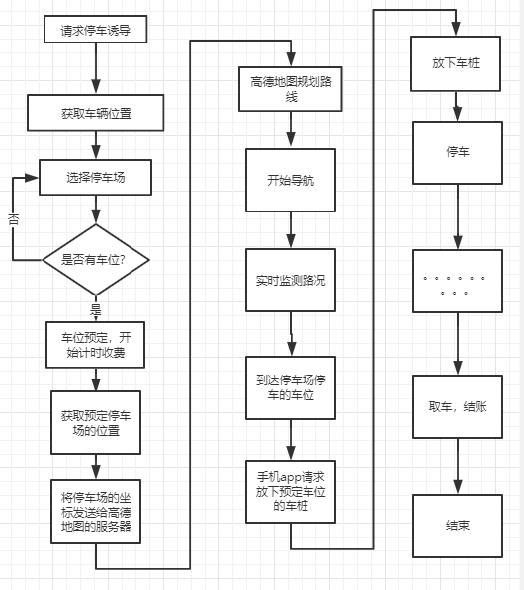

## 本章小结

# 数据的获取与存储

## 数据库设计

## 区域目的地数据表

## 区域停车场数据表

# 停车诱导系统APP设计

## APP功能分析及设计原则

## 高德地图的引入

## 定位功能的实现

## 导航功能的实现

## 本章小结

# 系统测试与分析

## 系统测试目的和意义

系统测试是开发电子商务系统中非常重要的阶段。 它的重要性体现在确保系统质量和可靠性的最终网关中，并且是对整个系统开发过程的最终审查。 在系统开发的所有阶段都使用严格的技术审查，但是希望尽快找到并解决问题，但这不可避免地会导致错误。 如果在系统正式运行之前未检测到错误并进行纠正，则整个电子商务系统将受到损坏。 影响非常严重。 系统测试是一个耗时的过程，整个系统开发会在测试阶段增加大量的时间，精力和成本。软件测试不是计划、组织、系统的软件质量保证活动，而是随机、混乱的实现过程。为了规范软件测试的内容、方法和过程，要在软件上制定测试计划。如何通过测试目的、 试任务计划。运行压力测试的另一个任务是监视系统资源。您可以记录一些工具监视或资源的使用情况。监视器对象将网络锁定，手机CPU使用方法，存储器使用，高速缓存，数据库系统的数据锁定日志等。监视结果可以实时显示或施压测试后分析的图画和数据文件。运营系统和数据库系统系统系统的监视系统的结果显示，系统的控制系统、控制瓶颈的资源调整。系统瓶颈性能测试，负载测试，强度测试混乱。是的，这三个概念很容易混乱。负载实验和强度试验属于性能实验的辅助组在一些大规模的软件开发过程中，测试活动必须是昂贵和耗时的。如果使用手动测试，则测试性能非常低，测试工具可以设计、执行、执行和比较测试。使用测试工具可以提高测试的性能。 测试软件是运行程序来检测错误的过程。

换言之，软件测试是根据软件开发的每个阶段的规范和程序的内部结构，详细说明若干测试用例（即输入某些数据以获得预期结果）的过程；并使用这些测试用例运行程序以查找程序错误。通过对软件的测试，找出预期效果与实际效果之间的差异和问题，并对软件是否能满足设计要求和设计特点进行评价。

原则上，制度的完整性和统一性是非常必要的。如果缺陷很小，是否已经被纠正，如果缺陷存在，用户将不会意识到，也没有详细的文档来证明它是否是缺陷，目前我们需要我们的测试人员从用户体验的角度来识别，这是应该被定义。这是——测试以改善用户体验。

提高开发效率和降低开发成本的问题似乎无法理解。他们似乎一闪而过，这关系到项目管理。这里没什么好说的，但必须清楚：软件质量只能依赖于测试人员，最终质量如何才是整个团队的最终结果。

软件测试的目的不仅是发现问题，而且是预防问题、降低风险，测试是一个非常重要的环节。如果做得不好，会给公司造成损失，也要测试指出哪些会影响客户的体验；一个软件的大错误不多，大多是小错误和小问题。作为一个测试，大多数用户必须从用户的角度来思考。大多数用户都以目标为导向。当他们访问网站或网络系统时，他们将快速浏览系统。当他们找不到满足他们需要的信息时，他们会很快离开。稀有用户用户准备花时间熟悉系统的结构；导航测试是通过在不同的页面跳转或按钮、对话字段、列表、窗口等之间考虑这些因素来评估应用程序系统是否易于导航：它是否直观系统地主模块可以通过主页访问,这个地区需要地图、搜索引擎和其他帮助, web系统导航的另一个关键方面是网站结构、导航、菜单、样式等是否一致;软件测试是运行一个程序来检测错误的过程，其目的是在产品生产之前尽可能地发现并消除隐藏的错误，从而提高软件的质量。 测试软件是否正常稳定运行是开发与设计中的必不可少的一部分，也是总要的部分

## 单元测试

## 导航功能测试 调用导航功能检查是否导航正确和是否导航偏移过大, 根据功能点细致地设计测试用例

## 筛选停车场功能测试 调用筛选停车场功能检查功能是否完整或出现不可使用情况使用多种不同的测试用例测试判断结果是否符合预期

## 获取预定车位功能测试 调用获取预定车位功能检查功能是否完整或出现不可使用情况 检查是否导航正确和是否导航偏移过大,

## 定位功能测试 调用定位功能检查功能是否完整或出现不可使用情况 检查是否导航正确和是否导航偏移过大

## 计算导航时间功能测试 调用计算导航时间功能检查功能是否完整或出现不可使用情况 检查是否导航正确和是否导航偏移过大或者导航时间计算错误等情况

## 路况监测功能测试 调用路况监测功能检查功能是否完整或出现不可使用情况 检查是否导航正确和是否存在延时检验数据是否完备

## 集成测试

## 本章小结

主要进行基础功能测试. 包含导航功能测试, 筛选停车场功能测试, 定位功能测试, 计算导航时间功能测试, 路况检查功能测试, 结账功能测试等, 通过这几项测试实现对原有功能的改进和扩展提供可靠的基础, 对改进功能有很大的帮助, 同时有利于加强用户体验。测试结果有助于直接或间接改善和完备相关功能。对于软件后期维护和设计意义重大,对于各个功能之间的协调和维护是不可缺少的重要一环, 通过该测试，增强了软件的实用性和稳定性以及友好性，对于有数据交换的页面，每个页面都必需要进行前后台切换、锁屏的测试，这种页面最容易出现崩溃出现必须处理的提示框后，切换到后台，再切换回来，检查提示框是否还存在，有时候会出现应用自动跳过提示框的缺陷，等问题

# 总结与展望

## 主要工作

## 应用前景

分工：

马祖应 第五章

夏小虎 第一章，第六章

伍再园 第二章，第三章

谢毓武 第四章